
SOLCA NUCLEO DE LOJA

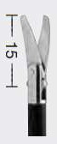IMAGENES REFERENCIALES PARA INSTRUMENTAL QUIRÚRGICO, SOLICITUD DE COMPRA 12388.

N° | INSUMO | CANTI | MEDID | ESPECIFICACIONES TÉCNICAS | FOTO
N° | INSUMO | DAD | AS | (características) | FOTO
1 | TIJERAS | 1 | 43cm | *MANGO GIRATORIO.
1 | METZENBAUM | 1 | 43cm | *DESMONTABLE.
1 | CURVA | 1 | 43cm | *POSEA MANGO
1 |  | 1 | 43cm | *DIÁMETRO 5mm.
1 |  | 1 | 43cm | *VAINAS GIRATORIAS
1 |  | 1 | 43cm | AISLADA.
1 |  | 1 | 43cm | *MANGO PLASTICO SIN  BLOQUEO.  *MANDÍBULA DE 15mm O  20mm
2 | ELECTRODO DE | 1 | 36C | *DIAMETRO DE 5mm
2 | COAGULACION Y | 1 | M | *DIAMETRO DE 5mm
2 | DISECCION | 1 |  | *DIAMETRO DE 5mm
2 | FORMA DE L | 1 |  | *DIAMETRO DE 5mm
3 | ELECTRODO DE | 1 | 43C | *DIAMETRO DE 5mm
3 | COAGULACION Y | 1 | M | *DIAMETRO DE 5mm
3 | DISECCION | 1 |  | *DIAMETRO DE 5mm
3 | FORMA DE L | 1 |  | *DIAMETRO DE 5mm

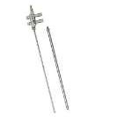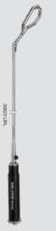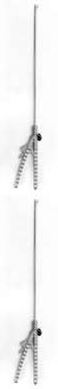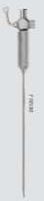
4 | ASPIRACIÓN - SUCCION |  | 43cm | *5mm DE DIÁMETRO | 750
5 | RETRACTOR HEPÁTICO | 1 | 360 mm | *Extremo distal acomodable.  *Longitud 36cm  *Diámetro 10mm.  *Conexión Luer-Lock. | 1990
6 | PORTA AGUJAS LAPAROSCÓPIC O | 1 | 450 mm | *MANDÍBULA CURVADA.  *ACERO INOXIDABLE.  *ESTERILIZABLE EN AUTOCLAVE.  *5mm. | 1875
7 | PORTA AGUJAS  LAPAROSCÓPIC O | 1 | 360  mm | *MANDÍBULA CURVADA.  *ACERO INOXIDABLE.  *ESTERILIZABLE EN AUTOCLAVE.  *5mm. | 1875
8 | CANULA PARA NEUMOPERITON  EO | 1 | 18C M | *CÁNULA PARA NEUMOPERITONEO TIPO  VERESS. CON CÁNULA INTERIRO ROMA CON MUELLE 2.1mm DE DIÁMETRO. | 350

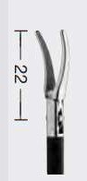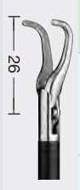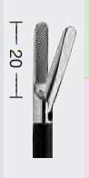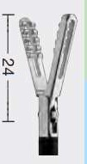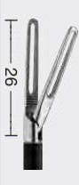
9 | PINZA MARYLAND LARGA | 1 | 36cm | *GIRATORIO.  *DESMONTABLE.  *POSEA MANGO  *DIÁMETRO 5mm.  *VAINAS GIRATORIAS AISLADA.  *MANGO PLASTICO SIN BLOQUEO.  *Mandibula de 22MM | 1200
10 | PINZA DE AGARRE Y  DISECCIÓN  ACODADA EN ÁNGULO RECTO | 1 | 36cm | *GIRATORIO.  *DESMONTABLE.  *POSEA MANGO  *DIÁMETRO 5mm.  *VAINAS GIRATORIAS AISLADA.  *MANGO PLASTICO SIN BLOQUEO.  MANDÍBULA DE 26MM | 1200
11 | PINZAS DE AGARRE Y  DISECCIÓN TIPO MANDÍBULAS DE PATO | 1 | 36 | *MANGO GIRATORIO.  *DESMONTABLE.  *POSEA MANGO  *DIÁMETRO 5mm.  *VAINAS GIRATORIAS AISLADA.  *MANGO PLASTICO SIN BLOQUEO.  MANDIBULA DE 20mm | 1200
12 | PINZAS DE AGARRE  ATRAUMATICAS  FENETRAAS | 1 | 43C M | * GIRATORIO.  *DESMONTABLE.  *POSEA MANGO  *DIÁMETRO 5mm.  *VAINAS GIRATORIAS AISLADA.  *MANGO PLASTICO CON BLOQUEO DESCONECTABLE.  *MANDÍBULA DE 24mm. | 1200
13 | PINZA DE AGARRE  FENESTRADO  CON DENTADO ATRAUMÁTICO ESPECIALMENTE FINO | 1 | 36cm | *GIRATORIO.  *DESMONTABLE.  *POSEA MANGO  *DIÁMETRO 5mm.  *VAINAS GIRATORIAS AISLADA.  *MANGO PLASTICO CON BLOQUEO DESCONECTABLE.  *MANDÍBULA DE 26mm. | 1200

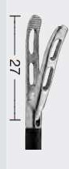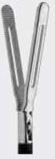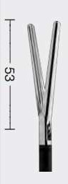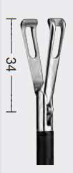
14  15 | PINZA DE AGARRE CROCE- OLMI, ATRAUMÁTICA, FENESTRADA  PINZA DE AGARRE INTESTINAL  37mm  FENESTRADA | 1  1 | 43cm  430 mm | *GIRATORIO.  *DESMONTABLE.  *POSEA MANGO  *DIÁMETRO 5mm.  *VAINAS GIRATORIAS AISLADA.  *MANGO PLASTICO CON BLOQUEO DESCONECTABLE.  *MANDÍBULA DE 26mm.  *Tamaño 5mm.  *Desmontable en 3 partes.  *Mango de pLástico.  *Mango sin cremallera.  *Vaina exterior aislada.  *Con conexión de irrigación. | 1200  1200
16 | PINZAS INTESTINALES | 1 | 35 | * MANGO GIRATORIO.  *DESMONTABLE.  *POSEA MANGO  *DIÁMETRO 5mm.  *VAINAS GIRATORIAS AISLADA.  *MANGO PLASTICO CON BLOQUEO DESCONECTABLE.  *MANDÍBULA DE 53mm. | 1200
17 | PINZAS DE AGARRE TIPO BABCOCK | 1 | 36cm | *GIRATORIO.  *DESMONTABLE.  *POSEA MANGO  *DIÁMETRO 5mm.  *VAINAS GIRATORIAS AISLADA.  *MANGO PLASTICO CON BLOQUEO DESCONECTABLE.  *MANDÍBULA DE 30mm, DENTADO MÚLTIPLE, ATRAUMÁTICAS, FENESTRADA, LARGA. | 1200

Estos insumos e instrumentos de quirófano se utilizan principalmente en cirugía laparoscópica o cirugía abdominal para cortar, sujetar, coagular, retraer tejidos y facilitar la visión del cirujano. Cada implemento solicitado tiene un uso específico:
Instrumentos de corte y disección
Tijeras Metzenbaum curva: se utiliza para cortar y disecar tejidos delicados (como tejido blando)
sin dañarlos.
Instrumentos de coagulación (electrocirugía)
Electrodo de coagulación y disección en forma de L: se conecta al equipo de electrocirugía y sirve para: cortar tejido, coagular vasos sanguíneos, controlar el sangrado durante la cirugía.

Instrumentos de aspiración
Aspiración / Succión: sirve para retirar sangre, líquidos o humo quirúrgico y mantener limpio el campo operatorio.
Instrumentos de retracción
Retractor hepático: se usa para levantar o separar el hígado y permitir la visualización de otros órganos (muy usado en cirugía gástrica o de vesícula).
Instrumentos para sutura
Porta agujas laparoscópico: Instrumento que sirve para sujetar la aguja y realizar suturas dentro del abdomen durante cirugía laparoscópica.
Instrumentos para crear espacio en laparoscopía
Cánula para neumoperitoneo: permite introducir gas (CO₂) en el abdomen para inflarlo y crear espacio para trabajar con los instrumentos.
Instrumentos de disección y manipulación
Pinza Maryland larga: pinza fina usada para disecar tejidos y coagular vasos pequeños.
Pinza de agarre y disección acodada en ángulo recto: permite alcanzar estructuras en ángulos difíciles para sujetar o separar tejidos.
Pinzas de agarre: Estas sirven para sujetar órganos o tejidos sin dañarlos. Pinzas tipo mandíbulas de pato: para agarrar tejidos o estructuras más grandes.
Pinzas de agarre atraumáticas fenestradas: Sujetan órganos sin causar daño o aplastamiento. Pinza fenestrada con dentado atraumático fino: permite mejor agarre con mínimo trauma. Pinza Croce-Olmi atraumática fenestrada: especial para manipulación delicada de tejidos. Pinzas intestinales: pinza de agarre intestinal fenestrada 37 mm
Pinzas intestinales
Pinza tipo Babcock
Todas estas se utilizan para sujetar intestino u órganos huecos sin lesionarlos, porque tienen diseño atraumático.

Estos instrumentos se utilizan para cirugía laparoscópica abdominal (vesícula, estómago, intestino, hígado) y permiten cortar, coagular, sujetar tejidos, aspirar líquidos y realizar suturas dentro del abdomen.

